CMPG311 ASSIGNMENT 1 24 FEB 2020

4. i)

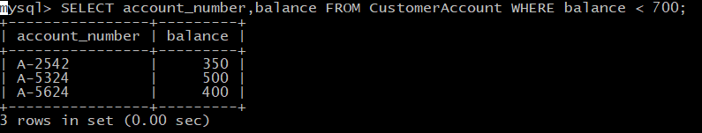

ii)

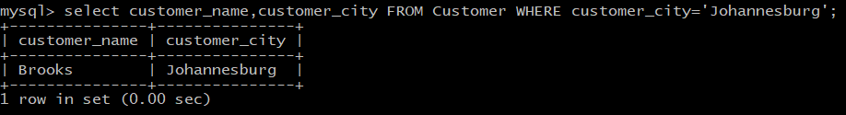

iii)

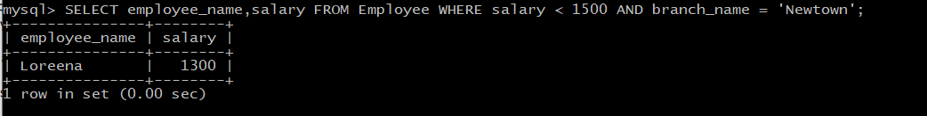

iv)

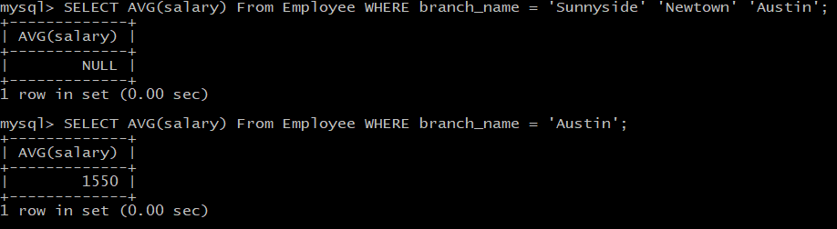

v)

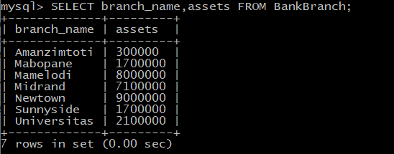

5. i)

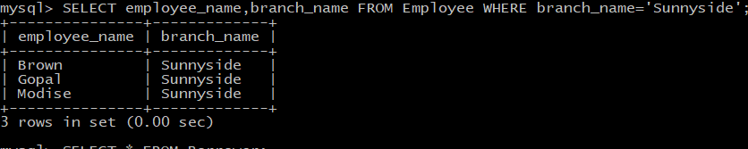

ii)

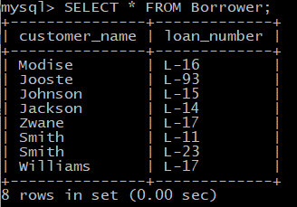

iii)



iv)

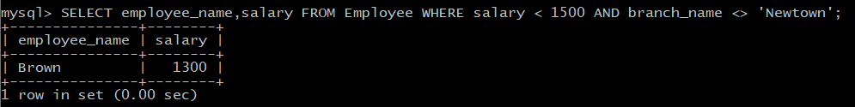

v)

